2025-2026 EĞİTİM-ÖĞRETİM YILI 7. SINIF TÜRKÇE DERSİ MEB YAYINLARI 2. DÖNEM 1. YAZILI SORULARI (5. SENARYO)
Ad- Soyadı: Sınıf:
T.7.3.5. Bağlamdan hareketle bilmediği kelime ve kelime gruplarının anlamını tahmin eder.
1. Cömertlik, bir insanın sahip olduğu maddi veya manevi imkânları başkalarıyla gönüllü olarak paylaşmasıdır. Bu erdemli davranış, sadece para vermek değil; zamanını, bilgisini veya bir güler yüzünü başkasına sunmaktır. Bilimsel araştırmalar, cömert insanların sosyal bağlarının daha güçlü olduğunu ve bu kişilerin daha huzurlu bir yaşam sürdüğünü göstermektedir. Toplum içinde yapılan yardımlar, insanlar arasındaki güven duygusunu pekiştirerek sosyal barışı sağlar.
Metinde geçen aşağıdaki sözcüklerin anlamlarını metnin bağlamından hareketle tahmin edip yazınız. (10 puan)

Gönüllü:
Cömert:

T.7.3.10. Basit, türemiş ve birleşik fiilleri ayırt eder.
2. Aşağıdaki cümlelerde geçen çekimli fiillerin altını çiziniz. Bu fiillerin yapı özelliklerini (basit, türemiş, birleşik) cümlelerin yanına yazınız. (12 puan)

• Ablamlarla Isparta’ya giderken yolda gül tarlaları gördük.
• Zengin iş adamı okul yaptırarak hemşerilerinin kalbini kazandı.
• Öğretmen, öğrencilerin yazmayı bitirdiğini görünce tahtayı sildirdi.

T.7.3.16. Metnin konusunu belirler.
3. Vefa, insanların birbirine karşı gösterdiği sadakat ve bağlılık duygusudur. Geçmişte yapılan iyilikleri unutmamak ve zor zamanlarda yanında olmak vefanın en önemli göstergesidir. Toplumda vefa duygusu güçlü olduğunda insanlar arasında güven ve dayanışma artar. Vefasızlık ise ilişkileri zayıflatır ve insanlar arasında kırgınlıklar doğurur. Bir dostu, bir öğretmeni ya da bir büyüğü hatırlamak ve değer vermek vefanın somut örneklerindendir. Kısacası vefa hem bireysel ilişkilerde hem de toplumsal yaşamda huzurun ve saygının temel taşlarından biridir.

Metnin konusu nedir? Yazınız. (10 puan)

T.7.3.17. Metnin ana fikrini/ana duygusunu belirler.
Vatan bir bayrak, gökte dalgalanan,
Toprağı can, uğruna canlar feda olan.
Dağında yankılanır özgürlük sesi,
Her taşında saklıdır milletin nefesi.

4. Şiirin ana duygusunu yazınız. (10 puan)

T.7.3.19. Metinle ilgili soruları cevaplar.
5. İnsanlık tarihinin en önemli dönüm noktalarından biri, ateşi kontrol etmeyi öğrenmekti. Bu keşif, hem güvenliği sağladı hem de yemek pişirme, barınma ve üretim biçimlerimizi kökten değiştirdi. Ateş sayesinde insanlar karanlığı aydınlatabildi, soğuğu yenebildi ve topluluklar halinde daha güçlü bir yaşam kurabildi. İlk kıvılcımı kim çıkardı, hangi eller ateşi ilk kez korumayı başardı, bunu kesin olarak bilemiyoruz. Ancak bu büyük buluşun izlerini mağara duvarlarında, taş aletlerde ve insanlığın ortak hafızasında bulabiliyoruz.
Metne göre ateşin izlerini nerelerde buluyoruz? (10 puan)

T.7.3.22. Metnin içeriğini yorumlar.
6. İstanbul, tarih boyunca medeniyetlerin buluşma noktası olmuş eşsiz bir şehirdir. Boğaziçi’nin iki yakasını birleştiren köprüleriyle Asya ve Avrupa’yı birbirine bağlar. Tarihi yapıları, camileri ve saraylarıyla geçmişin izlerini günümüze taşır. Kalabalık sokakları, renkli pazarları ve canlı kültürüyle her an hareketlidir. Deniz kokusu ve martı sesleri şehre ayrı bir ruh katar. İstanbul hem geçmişin hem de geleceğin aynı anda yaşandığı bir şehir olarak varlığını sürdürür.
Metinden hareketle nesnel ve öznel cümlelere birer örnek cümle yazınız. (10 puan)
Boğaziçi’nin iki yakasını birleştiren köprüleriyle Asya ve Avrupa’yı birbirine bağlar.

Deniz kokusu ve martı sesleri şehre ayrı bir ruh katar.

T.7.3.34. Grafik, tablo ve çizelgeyle sunulan bilgileri yorumlar.
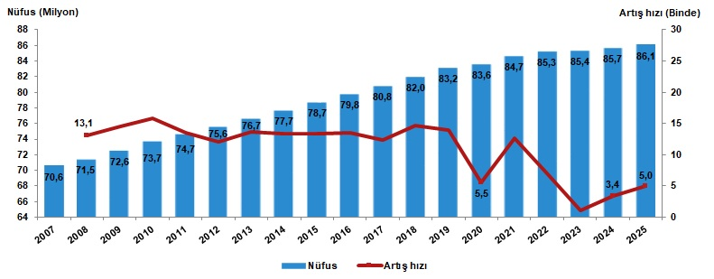
7. Verilen grafikten çıkarılabilecek 2 tane yargı yazınız. (18 puan)

T.7.4.2. Bilgilendirici metin yazar.
T.7.4.8. Yazılarında anlatım biçimlerini kullanır.
T.7.4.12. Yazdıklarının içeriğine uygun başlık belirler.
8. Atatürk "Türkiye Cumhuriyeti’ni kuran Türk halkı Türk milletidir. Türk milleti demek Türk dili demektir. Türk dili Türk milleti için kutsal bir hazinedir." sözüyle Türk dilinin ne kadar önemli olduğunu vurgulamaktadır. Bu düşünceden hareketle, çocukların Türkçeyi doğru kullanması ve yabancı sözcükler yerine Türkçe kelimeler kullandırmak için neler yapılabileceğine yönelik bilgilendirici bir metin yazınız. Metninizde anlatım biçimlerine yer veriniz. Yazınızda yazım ve noktalama kurallarına dikkat ediniz. Metninize uygun bir de başlık yazınız. (20 puan)
Başlık: 5 P Anlatım Biçimleri Kullanma: 5 P Giriş, Gelişme ve Sonuç Bölümleri: 5p Konuyu İfade Etme: 5p

